Presseinformation
Melle, Januar 2024

Farbe ins Leben bringen
Bunte Glas-Faltwände setzen Akzente

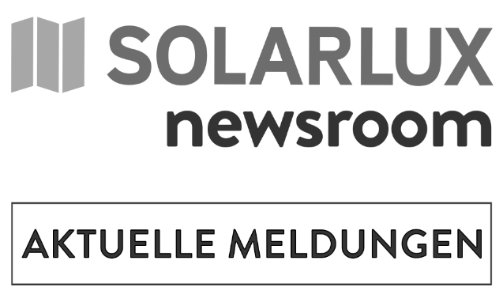
Ausgewählte Farben, Formen und Materialien – die Gestaltung des Eigenheims ist für jeden Bauherrn immer etwas Besonderes. Dabei spielen die Funktionalität, moderne Einrichtungsstile und die persönliche Note eine gleichwertige Rolle. Neben dezenten, langlebigen Produkten und Materialien kann dabei auch ruhig mal ein Farbakzent gesetzt werden.
Kontakt:
Solarlux GmbH
Industriepark 1
49324 Melle
T +49 5422 92710
info@solarlux.com
www.solarlux.com
Ansprechpartnerin für
die Redaktion:
Frau Sarah Herger
Münsterweg 12
59269 Beckum
T +49 2521 82994-15
sarah.herger@holtgreife.com

Kein 08/15 – eine einzigartige Immobilie, die sich auf erfrischende Art und Weise von gängigen Baustandards abgebt und seinen Bewohnern ein außergewöhnliches und harmonisches Wohnambiente bietet, ist der Wunsch vieler Eigenheimbesitzer. Natürlich ist es wichtig, dass man lange Gefallen an dem Stil findet, doch soll es auch nicht das „Haus von der Stange“ sein. Um beide Anforderungen miteinander zu vereinbaren, empfiehlt es sich an einigen Stellen Highlights einzubringen und Akzente zu setzen. Möbelstücke und individuelle Dekoration bieten sich hierfür geradezu an. Aber warum soll es nicht auch mal ein Bauelement, wie ein Fenster, sein?

Grünes Farbenspiel
„RAL 6021 Blassgrün“ ist die Farbe, die auf den ersten Blick die Stadtvilla bei Amsterdam dominiert. Das zarte und freundliche Hellgrün findet sich in und am ganzen Haus wieder: In den Rahmen der Fenster und Türen, den Profilen der großen Glas-Faltwand zwischen Wohnzimmer und Sonnenterrasse sowie in der hervorspringenden Glasfassade auf der Gebäuderückseite. Die im gesamten Gebäude konsequent eingesetzte Material- und Farbpalette sorgt für Ruhe und Geborgenheit im Inneren sowie einen kraftvollen Auftritt nach außen.

Dieses gleichermaßen spannungsvolle wie offene Wechselspiel von innen und außen wird darüber hinaus durch die fünf Meter lange und rund drei Meter hohe Glas-Faltwand des niedersächsischen Herstellers Solarlux unterstützt. Eingebaut im Erdgeschoss, erlaubt sie einen fließenden Übergang zwischen Wohn-raum und Garten. Dafür sorgt unter anderem das Ziehharmonika-Prinzip, mit dem die Glas-Faltwand in wenigen Handgriffen geöffnet werden kann. In barrierefreien Bodenschienen wird sie zusammengefaltet an die Seite gefahren und dort platzsparend geparkt.

Pinkes Highlight
Das blasse Grün ist hierbei nicht nur ein farbliches Highlight, sondern greift auch die Farbe des umgebenden Gartens auf und verstärkt die Innen-Außen-Beziehung. Für individuelle Akzente bietet Solarlux seine Produkte in nahezu jeder Farbe an. Neben natürlichem Holz und anthrazitfarbenem Aluminium wurde die Glas-Faltwand auch schon in leuchtendem Pink verbaut. Das farbenfrohe Faltfenster bietet hier einen guten Kontrast zu den eintönigen Betonwänden. Letztendlich muss die Farbwahl zum Geschmack des Bauherrn passen. Aber warum nicht einfach mehr Farbe ins Leben bringen und den Alltag fröhlich gestalten?

Design und Technik gehen einher
Neben dem vielfältigen Design überzeugt die Glas-Faltwand durch besonders gute Werte in puncto Wärmedämmung. Darüber hinaus hält sie zuverlässig starke Windlasten aus und bietet eine hohe Schlagregendichtigkeit. Bei Nacht ruhig schlafen lässt die Bewohner der gute Einbruchschutz ihrer Bauelemente - sie sind nach europäischem Standard mindestens mit der Widerstandsklasse RC2 zertifiziert und bieten so hohe Sicherheit vor ungebetenen Gästen.

Solarlux GmbH, Januar 2024, Abdruck frei – 3.177 Zeichen (inkl. Leerzeichen)
Um Zusendung von Belegen an die Pressestelle in Beckum wird gebeten.

Bildnachweis:

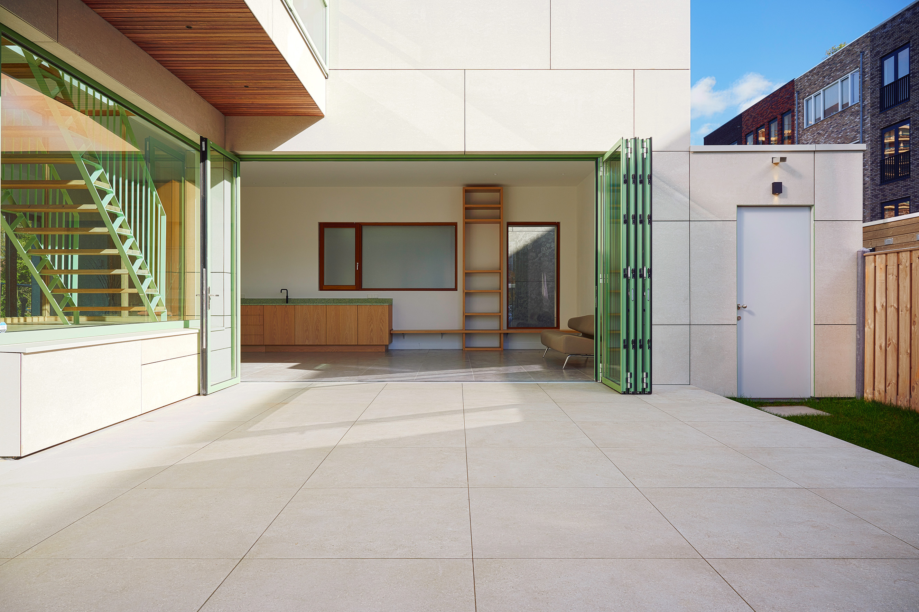
solarlux-glas-faltwand-ecoline-ref1718-01.jpg
Bildnachweis: Philip Jintes
Um die Glas-Faltwand von Solarlux zu öffnen, wird sie im Harmonika-Falt-Prinzip zusammengeschoben und als schmales Glaspaket auf der Terrassenseite geparkt.

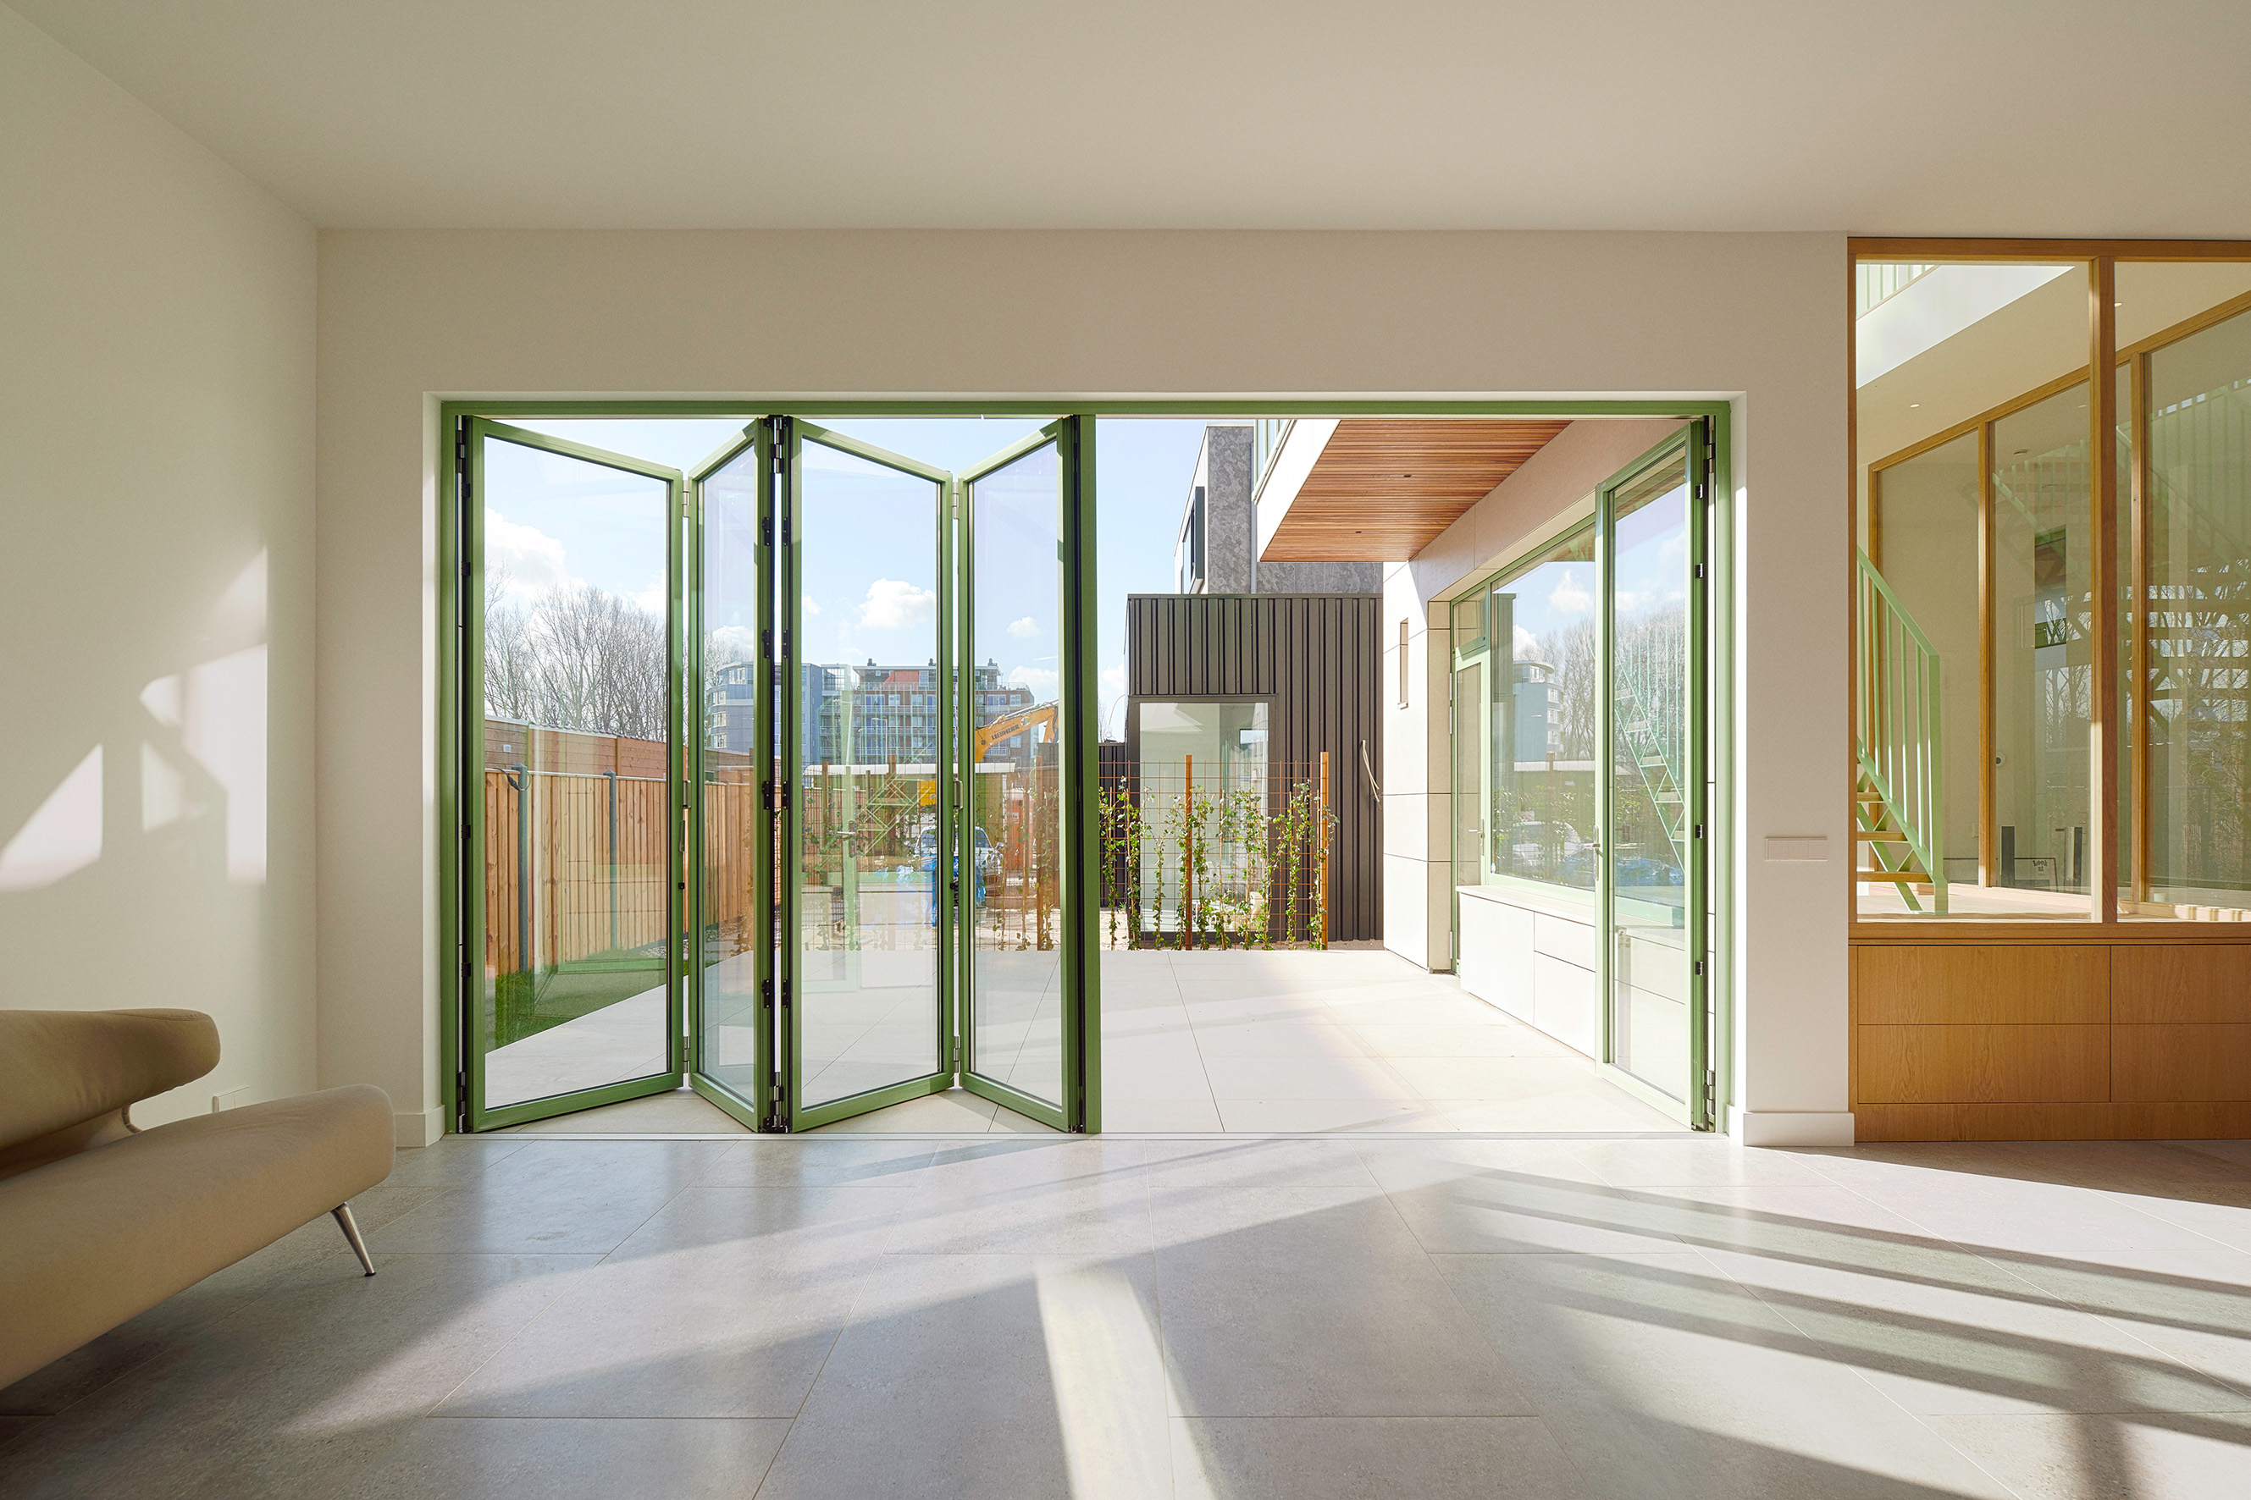
solarlux-glas-faltwand-ecoline-ref1718-09.jpg
Bildnachweis: Philip Jintes
Der grüne Farbakzent der Glas-Faltwand findet sich im kompletten Haus wieder und unterstreicht die großflächige Durchsicht und Öffnung sowie die Verbindung zur Natur.

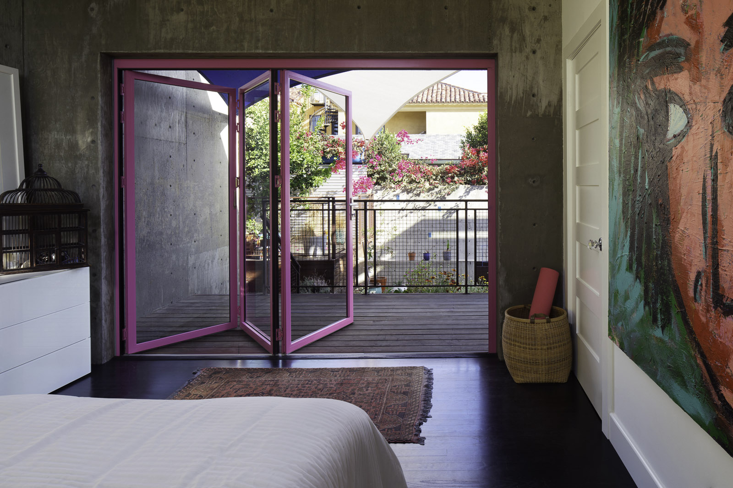
solarlux-glas-faltwand-SL45_San_Diego_Residence_14
Bildnachweis: NanaWall Systems
Die grauen Betonwände werden mit der pinken Glas-Faltwand aufgelockert. Zusätzlich ist sie ein optischer Hingucker.

Copyright: Wir müssen darauf aufmerksam machen, dass wir für die zur Verfügung gestellten Bilder lediglich eingeschränkte Nutzungsrechte besitzen und alle weitergehenden Rechte beim jeweiligen Fotografen liegen. Die Bilder können daher nur honorarfrei veröffentlicht werden, wenn sie eindeutig und ausdrücklich der Darstellung oder Bewerbung von Leistungen, Produkten oder Projekten des Unternehmens Solarlux GmbH dienen. Jede andere Publikation bedarf der Genehmigung des jeweiligen Rechteinhabers/der jeweiligen Rechteinhaberin und ist in Absprache mit ihm/ihr zu vergüten.

Social Media
Hashtags: #Solarlux #Fassade #Glas-Faltwand

Solarlux auf LinkedIn:
https://www.linkedin.com/company/solarluxgmbh/

Solarlux auf Instagram:
https://www.instagram.com/solarlux/

Über Solarlux GmbH
Seit 40 Jahren ist Solarlux Spezialist für bewegliche Fenster- und Fassadenlösungen aus einer Hand. Sämtliche Produkte – von Glas-Faltwänden, Schiebefenstern und Glasanbauten bis hin zu Balkonverglasungen und Vorhangfassaden – sind Eigenentwicklungen, die mit Leidenschaft und Präzision produziert werden und dem Qualitätsanspruch „Made in Germany“ entsprechen. Als partnerschaftlicher Begleiter bei der Planung und Umsetzung von Bauvorhaben ist das deutsche Familienunternehmen auf die umfassende Unterstützung von Architekten, Handwerksbetrieben und Bauherren spezialisiert. Dabei werden Sorgfalt und Erfindergeist gekonnt miteinander verbunden – immer mit dem Ziel vor Augen, für jedes noch so anspruchsvolle Projekt die optimale Lösung zu entwickeln. Gegründet von Herbert Holtgreife, wird das niedersächsische Unternehmen mit Sitz in Melle bei Osnabrück in zweiter Generation von seinem Sohn Stefan Holtgreife geführt. In der Unternehmenszentrale am Solarlux Campus sowie in 45 Vertriebsstandorten weltweit wirken rund 1000 Mitarbeiter am Erfolg mit.

